PROPOSIÇÕES 03 – Vereador Jairo Martins Garcias
INDICAÇÃO 03/2021

Indico ao Excelentíssimo Senhor Prefeito Municipal em conjunto com a Secretaria de Obras que seja realizado reparos na Rua Silvério Gregório, no trecho do nº 116 ao nº 176

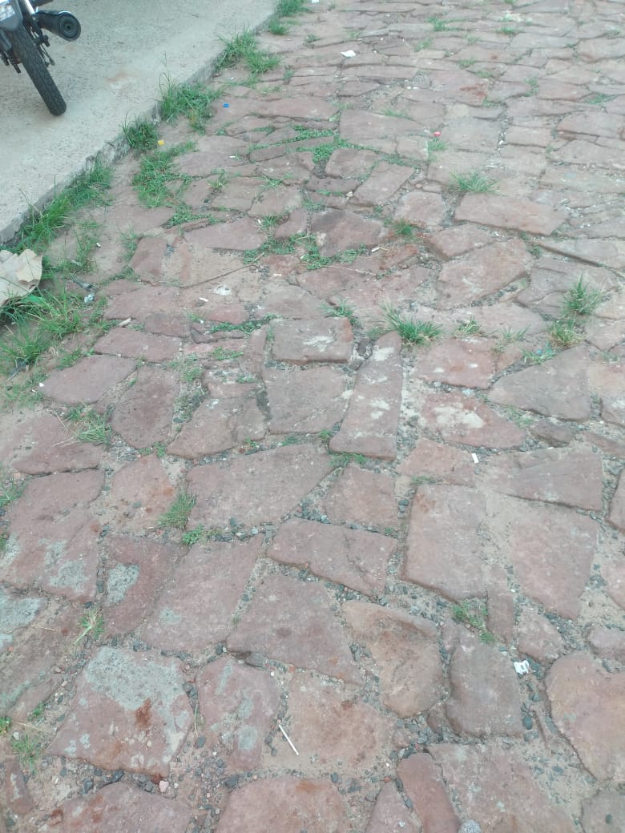

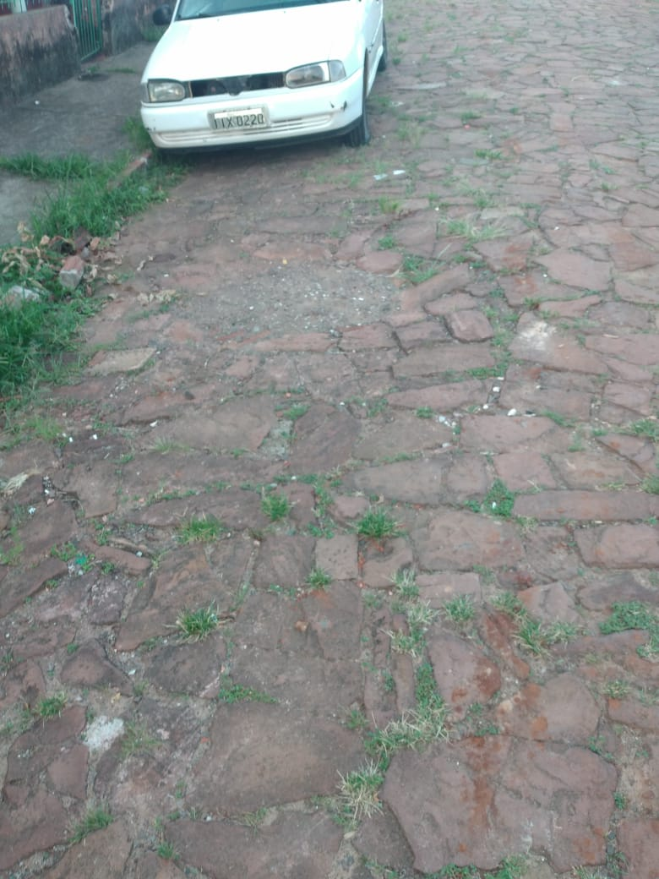

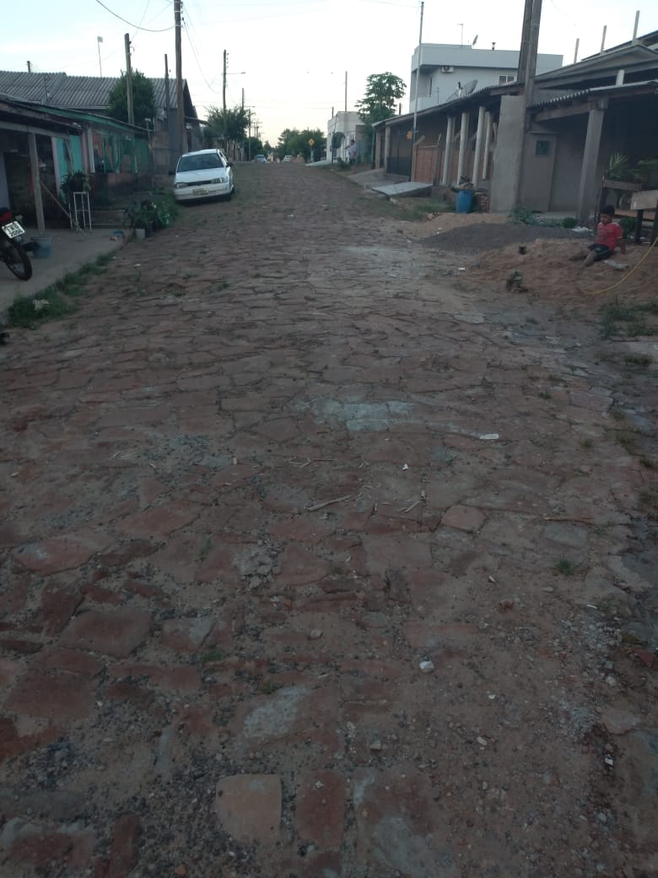

MENSAGEM JUSTIFICATIVA:

Senhor Presidente:
Senhores Vereadores:

A presente indicação tem objetivo melhorar o a circulação de veículos e pedestres no local.

Atenciosamente,

Bom Retiro do Sul, 19 de janeiro de 2021.
